Додаток 4
до пункту 5.1 Положення про порядок надання відомостей з Єдиного державного реєстру юридичних осіб та фізичних осіб - підприємців
ЗАПИТ
про видачу витягу з Єдиного державного реєстру юридичних осіб та фізичних осіб - підприємців
Державному реєстратору

Миколаївського міськвиконкому

Запитувач ___________________________________________________________________________
(найменування юридичної особи або прізвище, ім'я, по батькові фізичної особи)
___________________________________________________________________________
Відповідно до статті 20 Закону України "Про державну реєстрацію юридичних осіб та фізичних осіб - підприємців" прошу видати витяг з Єдиного державного реєстру юридичних осіб та фізичних осіб - підприємців щодо юридичних осіб та (або) фізичних осіб - підприємців (необхідне підкреслити).
1. Критерій пошуку відомостей про юридичних осіб (необхідне відмітити):
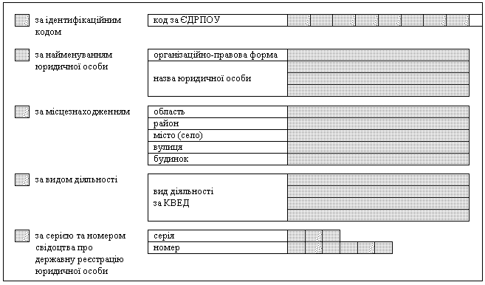
До витягу внести (необхідне відмітити):
дані про постановку на облік (зняття з обліку)
серія та номер свідоцтва про державну реєстрацію
місце проведення державної реєстрації
форма власності юридичної особи
вищий орган управління
розмір внеску до статутного або складеного капіталу юридичної особи
дата закінчення формування статутного або складеного капіталу юридичної особи
керівник юридичної особи
орган, до сфери управління якого належить юридична особа державної форми власності чи юридична особа, у статутному фонді якої частка держави становить не менше 25 відсотків
відомості про осіб, які мають право вчиняти юридичні дії від імені юридичної особи без довіреності
засновники юридичної особи
відокремлені підрозділи юридичної особи
основні види діяльності юридичної особи
стан юридичної особи
статус відомостей про юридичну особу
телефон для зв'язку
дані про запитувачів, що зверталися до державного реєстратора про надання відомостей з Єдиного державного реєстру про юридичну особу та фізичну особу - підприємця
Витяг (необхідне відмітити):
 | видати на руки
 | надіслати поштою на адресу:
країна:
поштовий індекс:
область:
район:
місто/село
вулиця, будинок
телефон __________________ |  | факс _____________________
"___" ____________ 20__ року
_______________  (підпис) |  | ___________________________  (прізвище та ініціали)

